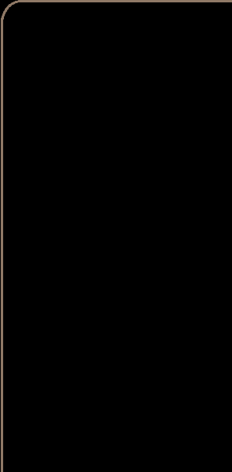

Weekly Class Newsletter

[Date]



[Photo Caption]

[Dear Room 108 Families]

[Lorem ipsum dolor sit amet, consectetuer adipiscing elit. Ut quam turpis, tincidunt ut, rhoncus nec, sagittis vel, erat. Morbi varius. Morbi varius tincidunt odio. Maecenas porttitor, justo at cursus pharetra, diam enim semper mauris, vel condimentum nulla purus ac tortor. Aliquam et tortor. Integer vehicula pulvinar odio. Quisque ac quam id lectus elementum euismod. Quisque orci neque, aliquam id, sollicitudin nec, feugiat eu, tortor. Integer enim. Aenean eget nulla. Vestibulum neque nisi, bibendum vitae, semper in, placerat vel, purus.

Proin consectetuer purus sed leo. Lorem ipsum dolor sit amet, consectetuer adipiscing elit. Ut quam turpis, tincidunt ut, rhoncus nec, sagittis vel, erat. Morbi varius. Morbi varius tincidunt odio. Lorem ipsum dolor sit amet, consectetuer adipiscing elit. Ut quam turpis, tincidunt ut, rhoncus nec, sagittis vel, erat. Morbi varius. Morbi varius tincidunt odio. Maecenas porttitor, justo at cursus pharetra, diam enim semper mauris, vel condimentum nulla purus ac tortor.

Quisque orci neque, aliquam id, sollicitudin nec, feugiat eu, tortor.]



[ACADEMICS]

[Lorem ipsum dolor sit amet, consectetuer adipiscing elit. Ut quam turpis, tincidunt ut, rhoncus nec, sagittis vel, erat. Morbi varius. Morbi varius tincidunt odio.

Maecenas porttitor, justo at cursus pharetra, diam enim semper mauris, vel condimentum nulla purus ac tortor. Aliquam et tortor. Integer vehicula pulvinar odio. Quisque ac quam id lectus elementum euismod. Quisque orci neque, aliquam id, sollicitudin nec, feugiat eu, tortor. Integer enim. Aenean eget nulla. Vestibulum neque nisi, bibendum vitae, semper in, placerat vel, purus.

Proin consectetuer purus sed leo. Lorem ipsum dolor sit amet, consectetuer adipiscing elit. Ut quam turpis, tincidunt ut, rhoncus nec, sagittis vel, erat. Morbi varius. Morbi varius tincidunt odio. Lorem ipsum dolor sit amet, consectetuer adipiscing elit. Ut quam turpis, tincidunt ut, rhoncus nec, sagittis vel, erat.

Morbi varius. Morbi varius tincidunt odio. Maecenas porttitor, justo at cursus pharetra, diam enim semper mauris, vel condimentum nulla purus ac tortor.

Quisque orci neque, aliquam id, sollicitudin nec, feugiat eu, tortor.]

[THE WEEK AHEAD]

[Lorem ipsum dolor sit amet, consectetuer adipiscing elit. Ut quam turpis, tincidunt ut, rhoncus nec, sagittis vel, erat. Morbi varius. Morbi varius tincidunt odio.

Maecenas porttitor, justo at cursus pharetra, diam enim semper mauris, vel condimentum nulla purus ac tortor.]

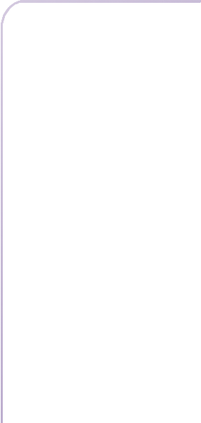

[REMINDERS]

[Lorem ipsum dolor sit amet, consectetuer adipiscing elit. Ut quam turpis, tincidunt ut, rhoncus nec, sagittis vel, erat. Morbi varius. Morbi varius tincidunt odio.]

[OUR THANKS]

[Lorem ipsum dolor sit amet, consectetuer adipiscing elit. Ut quam turpis, tincidunt ut, rhoncus nec, sagittis vel, erat. Morbi varius. Morbi varius tincidunt odio. Maecenas porttitor, justo at cursus pharetra, diam enim semper mauris, vel condimentum nulla purus ac tortor.

Aliquam et tortor. Integer vehicula pulvinar odio. Quisque ac quam id lectus elementum euismod. Quisque orci neque, aliquam id, sollicitudin nec, feugiat eu, tortor. Integer enim. Aenean eget nulla. Vestibulum neque nisi, bibendum vitae, semper in, placerat vel, purus. Proin consectetuer purus sed leo. Lorem ipsum dolor sit amet, consectetuer adipiscing elit.

Ut quam turpis, tincidunt ut, rhoncus nec, sagittis vel, erat. Morbi varius. Morbi varius tincidunt odio. Lorem ipsum dolor sit amet, consectetuer adipiscing elit. Ut quam turpis, tincidunt ut, rhoncus nec, sagittis vel, erat. Morbi varius. Morbi varius tincidunt odio.

Maecenas porttitor, justo at cursus pharetra, diam enim semper mauris, vel condimentum nulla purus ac tortor. Quisque orci neque, aliquam id, sollicitudin nec, feugiat eu, tortor. Integer enim. Aenean eget nulla.

Vestibulum neque nisi, bibendum vitae, semper in, placerat vel, purus. Proin consectetuer purus sed leo. Proin consectetuer purus sed leo.

Lorem ipsum dolor sit amet, consectetuer adipiscing elit. Ut quam turpis, tincidunt ut, rhoncus nec, sagittis vel, erat. Morbi varius. Morbi varius tincidunt odio.]



[Photo Caption]

[Type any additional notes to parents or volunteers.

Lorem ipsum dolor sit amet, consectetuer adipiscing elit. Ut quam turpis, tincidunt ut, rhoncus nec, sagittis vel, erat. Morbi varius. Morbi varius tincidunt odio. Maecenas porttitor, justo at cursus pharetra, diam enim semper mauris, vel condimentum nulla purus ac tortor.]

[Type your signature(s) as teacher(s) or aide(s).]